 | Service ou auteur, etc.

Mode d'emploi Niveau à liquides vibrant et acoustique

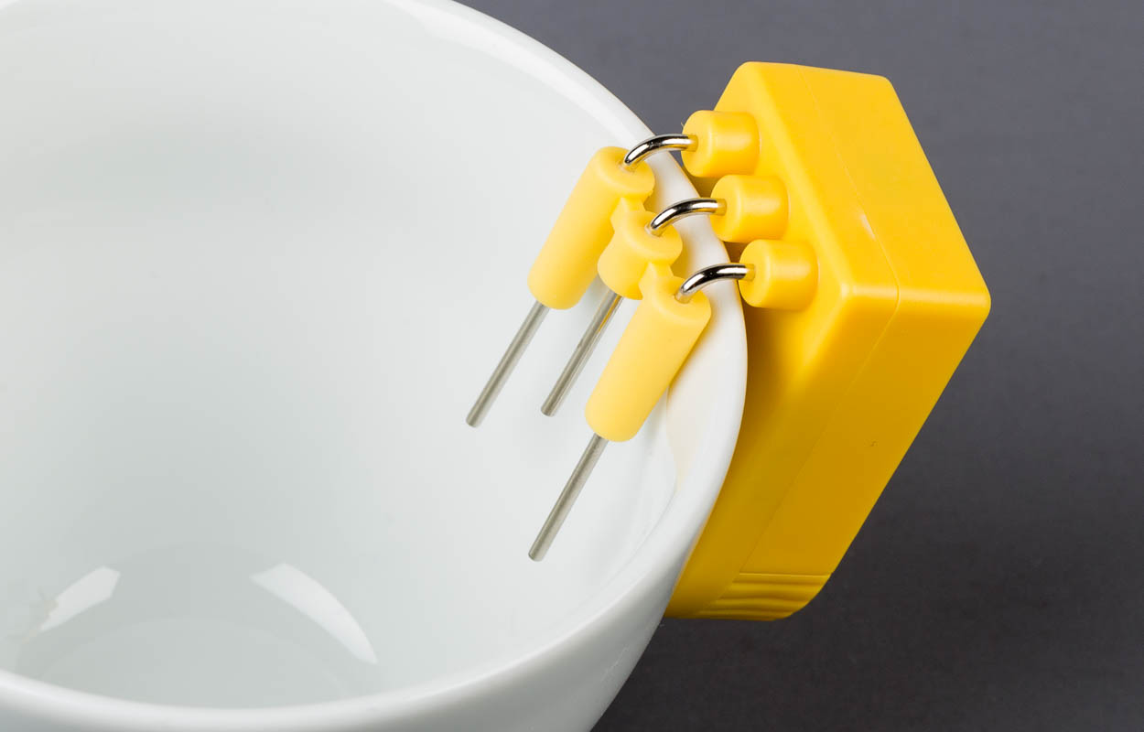

Art. UCBA 08.814-10
Etat : 04.10.2023

Table des matières
1. Description 3
2. Changement de la pile 3
3. Remarques importantes 3

- Description
Le niveau à liquides a été développé pour un usage domestique. Cet appareil vous permet de savoir à quel moment la quantité de liquide versée dans une tasse, un verre ou un autre récipient est suffisante. L’appareil se compose d’un boîtier en plastique auquel sont fixées trois sondes à transmission filaire.
Les fils ont été arqués de telle manière que l’ensemble de l’appareil puisse être accroché sûrement sur le bord d’un récipient (côté extérieur).
Le boîtier en plastique abrite le dispositif électronique émetteur de sons, qui contient une pile-bouton (pile type CR 2032 / 3 volts). Vous trouverez la pile-bouton dans les magasins d’électronique.
L’appareil signale deux niveaux de liquide différents. Lorsque vous remplissez lentement un récipient, vous entendez d’abord un son intermittent, qui est un signal préliminaire vous indiquant que le récipient est presque plein. Vous pouvez alors continuer à verser jusqu’à ce que retentisse un son continu signalant que le récipient est plein.
- Changement de la pile
Ouvrez le couvercle du compartiment de la pile (couvercle situé à l’avant de l’appareil, à l’opposé des sondes. Etant donné qu’il est simplement encastré dans le boîtier, il suffit de le soulever pour le retirer).
Enlevez la pile usagée, puis insérez la pile neuve de telle manière que le pôle positif, c’est-à-dire le bout plat de la pile où est gravé le type de pile, soit tourné vers l’intérieur (électronique). Dans cette position, le pôle négatif est tourné vers le bas de l’appareil. Refermez ensuite le couvercle du compartiment. L’appareil est alors à nouveau en état de marche.
- Remarques importantes
- Du fait que le boîtier n’est pas étanche, l’appareil doit toujours être suspendu à l’EXTERIEUR du récipient dans lequel le liquide est versé. Les sondes à transmission filaire doivent par contre se trouver à l’intérieur du récipient.
- L’appareil ne doit être utilisé que pour des liquides pouvant être bus; il ne doit en aucun cas être mis en contact avec des liquides corrosifs.
- Le liquide devrait toujours être versé depuis le côté opposé à celui auquel l’appareil est suspendu. On évite ainsi que le boîtier ou l’électronique soit aspergé de liquide ou en contact avec celui-ci.
- Lorsque vous ôtez le niveau à liquides du récipient, vérifiez qu’en posant les sondes vous ne les mettiez pas en contact avec des objets métalliques ou humides, ce qui provoquerait un signal continu et épuiserait la pile.
- Avant d’envoyer l’appareil en réparation pour un dommage présumé, vérifiez l’état de la pile et remplacez-la par une nouvelle (voir point 2).

Service après-vente et garantie
En cas de panne, nous vous prions d’envoyer l’article au point de vente compétent ou à l’UCBA. Pour le reste, cet article est soumis aux Conditions générales de livraison de l’UCBA.
Schweiz. Zentralverein für das Blindenwesen SZBLIND
Fachstelle Hilfsmittel
Niederlenzer Kirchweg 1
5600 Lenzburg
Tel +41 (0)21 345 00 50
Courriel: materiel@ucba.ch
Site internet: www.ucba.ch

